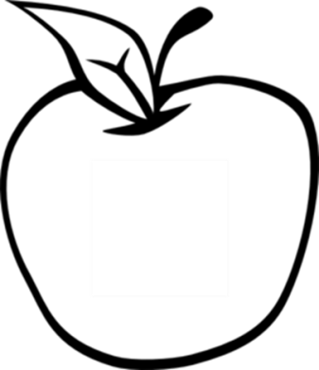

Noticias del salón 217

kory217.weebly.com

Ms. Kory

3rd Grade

Disney Magnet School

Lo siguiente es lo que vamos a hacer esta semana:

* **Lectura**— Vamos a leer Life on the Ice sobre la vida el Polo Norte y el Polo Sur y identificar la idea principal y los detalles de varias secciones del texto.
* **Escritura** – Los estudiantes van a completar el ensayo persuasivo que comenzaron la semana pasada.
* **Ciencias sociales** – Vamos a crear los proyectos del patrimonio cultural y seguir estudiando la historia de la inmigración y la inmigración reciente en los EEUU.
* **Matemáticas –** Los estudiantes tomaron un examen hoy de los décimos, las fracciones y el dinero. El resto de la semana vamos a estudiar la medida y cómo cambiar de unidades.
* **Ciencia –** Van a tomar el examen sobre los ecosistemas el jueves.

**Vocabulario**

shelter

colony

constant

wilderness

climate

region

unexpected

gliding

overheated

layer

#### Fechas para recordar

9 de abril

feria de libros

12-20 de abril

vacaciones de la primavera

25 de abril

asamblea de premios

9 de mayo

Show del CAC

## Semana 31

8 de abril, 2014